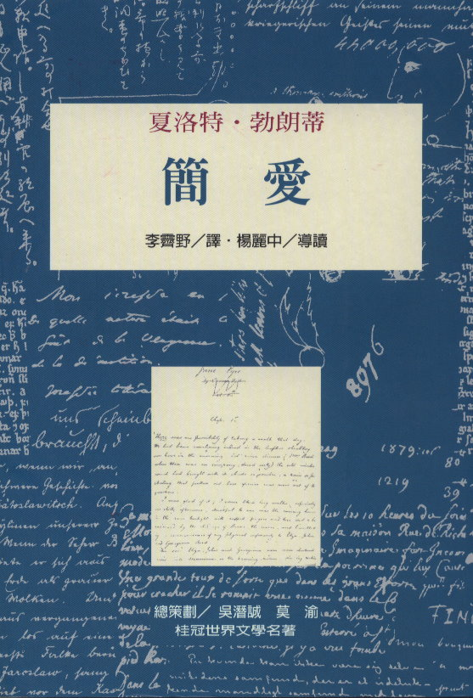 故事女主角簡愛是個孤女，從小被寄養在舅媽家，飽受欺凌，後來被送進了羅伍德慈善學校，經歷了種種折磨，但她靠著堅強的意志完成了學業，成為一名優秀的家庭教師，受聘於荊原莊，並與男主人相戀，勇敢地追求自己的幸福……
《簡愛》，這一部十九世紀英國文學名著，至今仍像黑天鵝絨上的一顆美鑽，在二十一世紀戀人們必讀的愛情經典裡光熠生輝。

